COMPENSATION DE L'ENERGIE REACTIVE

Présentation.
Toute machine électrique (moteur, transformateur, ... ) alimentée en courant alternatif met en jeu deux formes d'énergie :
- L'énergie active qui correspond à la puissance active P mesurée en kW et se transforme intégralement en énergie mécanique (travail utile) et en chaleur (pertes).
- L'énergie réactive qui correspond à la puissance réactive Q mesurée en kvar qui sert à magnétiser les tôles des appareils électriques (transformateurs, machines tournantes, …).
- Le réseau de distribution fournit l'énergie apparente qui correspond à la puissance apparente S mesurée en kVA.
Les trois puissances P, Q et S se représentent vectoriellement par un triangle des puissances :

Facteur de puissance
Le facteur de puissance de l'installation est le quotient de la puissance active en kW consommée par l'installation sur la puissance apparente en kVA fournie à l'installation.
Il est égal au cosinus de l'angle de déphasage ϕ entre la puissance active et la puissance apparente.
cos ϕ = $\frac{P}{S}$ = facteur de puissance. Le cos ϕ est compris entre 0 et 1.
Un facteur de puissance proche de 1 optimise le fonctionnement d'une installation.
Il est possible d'exprimer la tg ϕ avec
$\text{tg}ϕ=\frac{Q}{P}$
La valeur la plus faible de tg ϕ optimise l'installation.

Avantages dus à l'amélioration du facteur de puissance

Diminution de la facture d'électricité
Le distributeur d'énergie électrique, EDF, propose des tarifs de facturation différents suivant la consommation de l'abonné :
- tarif jaune pour des puissances souscrites entre 36 et 250 kVA avec livraison en BT
- tarif vert pour des abonnés livrés en HT avec des puissances souscrites supérieures à 250 kVA.
Dans les deux tarifs la diminution de la consommation d'énergie réactive, avec l'amélioration du facteur de puissance, est très sensible au niveau de la facturation : EDF pénalisant les abonnés pour un cos ϕ < 0,93 (tg ϕ = 0,4), dans le tarif vert, comptage en HT.

Optimisation des choix technico-économiques

Diminution de la section des câbles
La puissance active transportée par un câble diminue lorsque le facteur de puissance s'éloigne de 1.
Pour une même puissance active à fournir la diminution du facteur de puissance impose le choix de câbles de plus grande section.

Diminution des pertes en ligne
Un bon facteur de puissance permet une diminution des pertes en ligne à puissance active constante. Les pertes wattées (dues à la résistance des conducteurs) sont intégrées dans la consommation enregistrée par les compteurs d'énergie active (kWh) et sont proportionnelles au carré du courant transporté.

Réduction de la chute de tension
L'amélioration du facteur de puissance diminue l'énergie réactive transportée et de ce fait diminue les chutes de tension en ligne.

Augmentation de la puissance disponible
La puissance active disponible au secondaire d'un transformateur est d'autant plus grande que le facteur puissance de l'installation est élevé.

Principe de la compensation
Compenser une installation consiste à installer une source d'énergie réactive de compensation qui permet d'améliorer de facteur de puissance de l'installation.

La figure ci-dessous traduit la représentation vectorielle de la compensation.

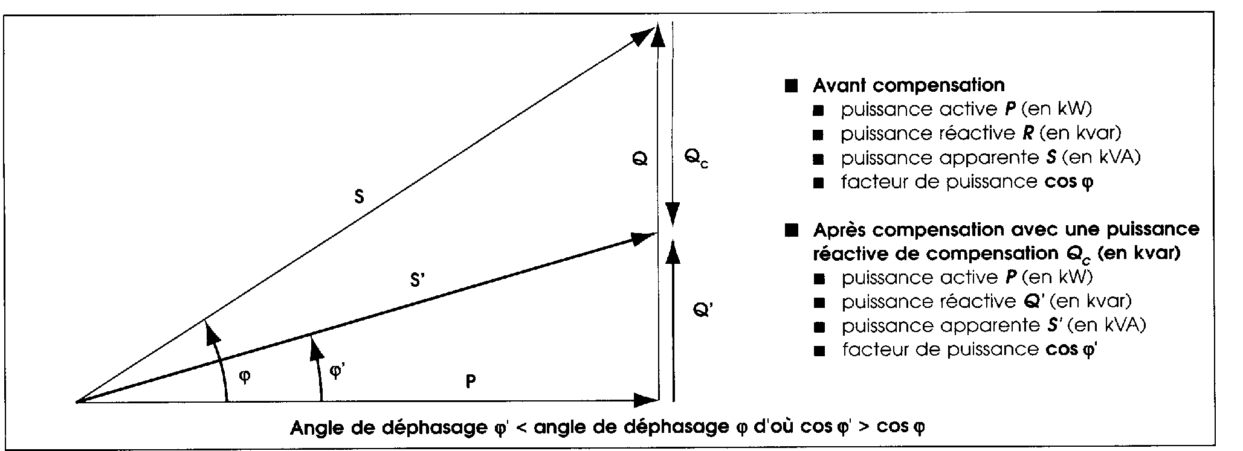

Puissance réactive de compensation
La puissance réactive de compensation à installer pour expression : Qc = P (tgϕ - tgϕ‘)

Exemple :
En régime normal un moteur absorbe une puissance de 125 kW avec un cos ϕ = 0,75 soit tg ϕ = 0,88. Pour passer à un cosϕ =0,93 soit tgϕ' = 0,40 la puissance réactive de compensation à installer est :

Q_{C} = …………………………………………………………………………………………………………
……………………………………………………………………………………………………………….

Moyens de compensation
La compensation peut se faire en basse tension ou en haute tension en utilisant des condensateurs. En basse tension la compensation est réalisée avec deux familles de produits :
- les condensateurs de valeurs fixes ou condensateurs fixes,
- les équipements à régulation automatique ou batteries automatiques qui permettent d'ajuster en permanence la compensation aux besoins de l'installation. Lorsque La puissance à installer est supérieure à 800 kvar avec une charge stable et continue il peut être plus économique de choisir des batteries de condensation haute tension à installer sur le réseau. (Rappel : Q = U² Cu d'où pour une même valeur de Q réduction de la capacité et coût moins élevé du condensateur).

Principe et intérêt de la compensation automatique :

Installées en tête de l'ensemble de la distribution BT ou d'un secteur important, les batteries de condensateurs sont divisées en gradins. La valeur du cos ϕ est détectée par un relais varmétrique qui commande automatiquement l'enclenchement et le déclenchement des gradins en fonction de la charge et du cos ϕ désiré. Le transformateur de courant doit être placé en amont des récepteurs et des batteries de condensateurs.
La compensation automatique permet l'adaptation immédiate de la compensation aux variations de la charge et évite, ainsi, le renvoi d'énergie réactive sur le réseau EDF et les surtensions dangereuses pour les circuits d'éclairage lors des marches à faible charge de l'installation.
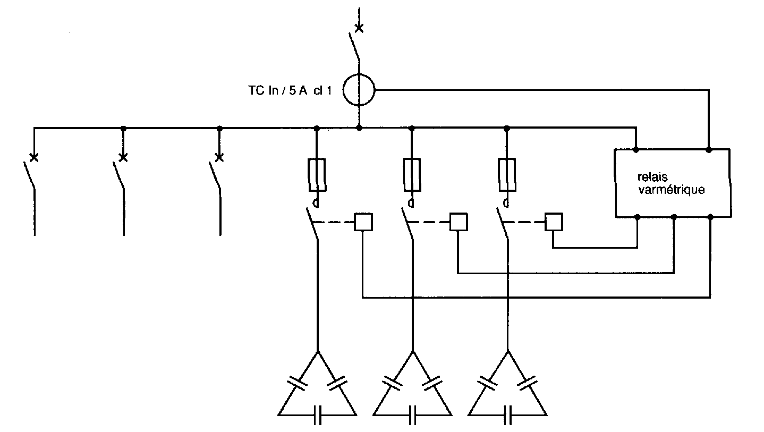

Modes de compensation
La compensation peut être :

Globale | Partielle | Individuelle
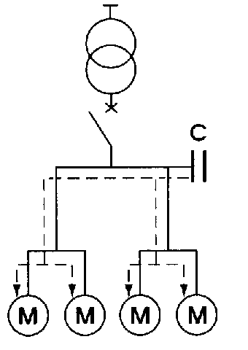 | 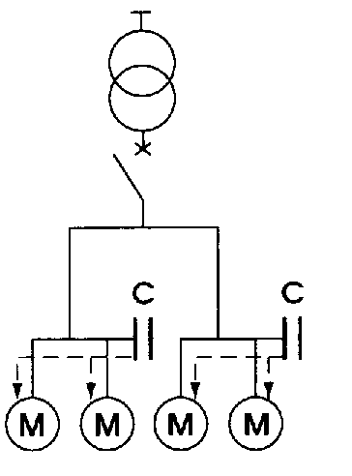 | 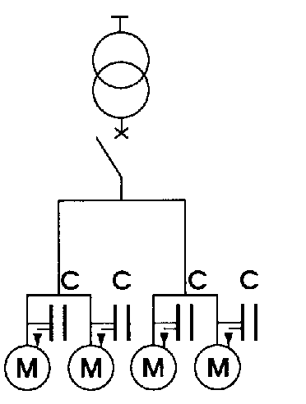

• Globale : La batterie de condensateurs est raccordée en tête de l'installation et reste en service de façon permanente. Ce mode de compensation convient lorsque la charge est stable et continue.
• Partielle : la batterie de condensateurs est raccordée au tableau de distribution et fournit l'énergie réactive par atelier ou par groupe de récepteur. Ce mode de compensation convient lorsque l'installation est étendue et comporte des ateliers dont les régimes de charge sont différents.
• Individuelle : La batterie de condensateurs est raccordée directement aux bornes de chaque récepteur du type inductif, notamment les moteurs. Elle convient lorsque la puissance de certains récepteurs est très importante par rapport à la puissance totale, elle offre le plus d'avantages.

Exercice
Un transformateur de 630 kVA qui alimente déjà une charge de 450 kW avec un cosϕ = 0,8 peut-il alimenter en plus une charge de 150 kW avec un cosϕ = 0,7 ?

Situation initiale | + extension | Au total
P₁ =………………………………………. | P₂ =………………………………………. | P_{T} =……………………………………….
Q₁ =………………………………………. | Q₂ =………………………………………. | Q_{T} =……………………………………….
S₁ =………………………………………. | S₂ =………………………………………. | S_{T} =……………………………………….

Déterminer la puissance réactive de compensation qui permettrait de conserver le transformateur.

